Study board conclusions of the semester and teaching evaluation report
Year: | 2024
Campus | Copenhagen
Semester | MED1C
Coordinator: | Ali Adjou
Date: | 25.03.25

This document represents the public version of the evaluation of the semester. The document forms together with the semester and teaching evaluation report the basis of any adjustments to the semester’s description, planning, execution and/or evaluation of the next iteration of the semester and are used by the coming semester coordinator and semester planning group.

The document also represents the study board’s response to the students, teachers, coordinators and other interested parties about possible consequences of conditions that the students of the semester have pointed out.

The public conclusions and recommendations of the semester coordinator
The MED1C semester provided valuable project experiences, meaningful PBL sessions, and opportunities for creative exploration. However, a number of structural and pedagogical issues need to be addressed:
• Improve coordination and communication at the first week of the semester, with the coordinator being physically present to guide the students. Next semester the coordinator will not leave for a conference in the beginning of the semester.
• Ensure that Moodle is consistently used across all courses with clear structure and updated materials. • Align course delivery more closely with project timelines—especially programming and Unity sessions should be moved to the beginning of the semester.
• Restructure the IKDU course to ensure better clarity, engagement, and support by for instance updating moodle and slides.
• Maintain and build on the strong contributions from tutors who have done a great contribution.

Conclusion of the study board
The Study Board (MSN) has processed the semester evaluation report and offers the following observations/conclusions:
- Response rate 77%
- Grade distribution fine
- The semester generally worked well. There are some comments related to IKDU. The Study Board encourages the semester coordinator to investigate how IKDU can be changed to address some of the challenges.

Samlet status
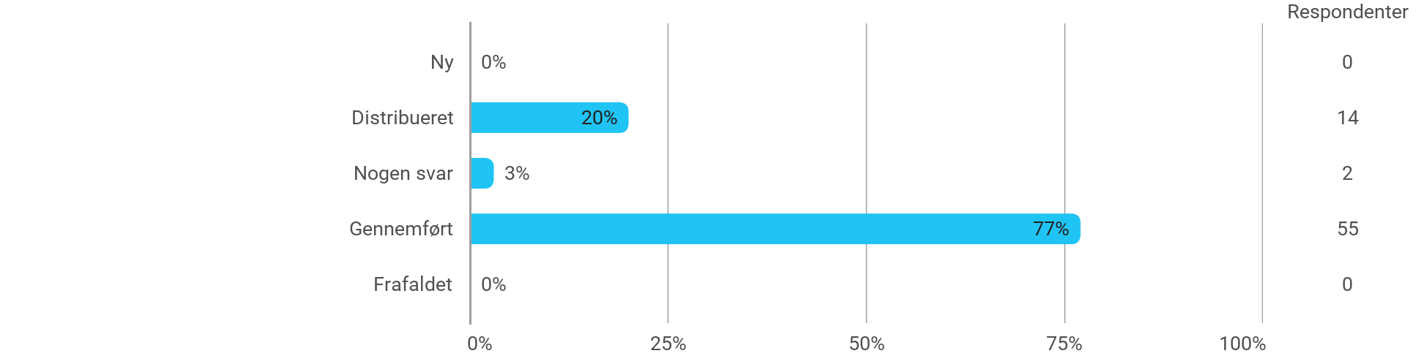

MED1C - Introduktion til kreativ digital udvikling - Jeg har fået det forventede udbytte af modulet
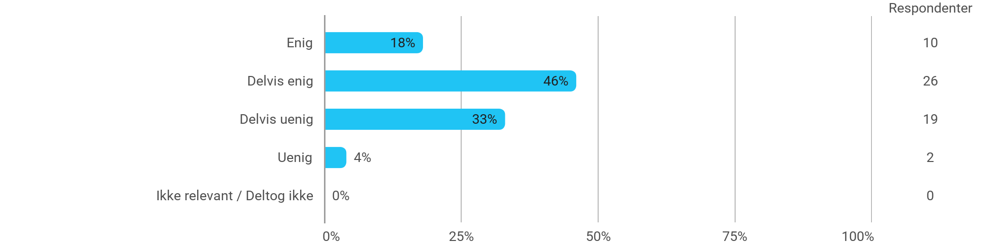

MED1C - Introduktion til kreativ digital udvikling - Den anvendte litteratur har understøttet min læring
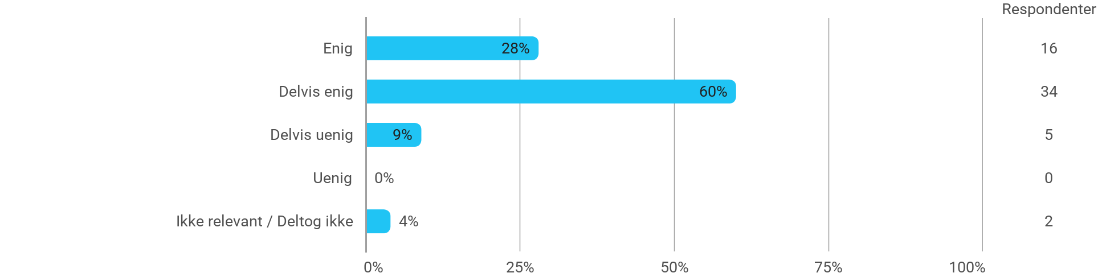

MED1C - Introduktion til kreativ digital udvikling - Den anvendte undervisningsform har understøttet min læring
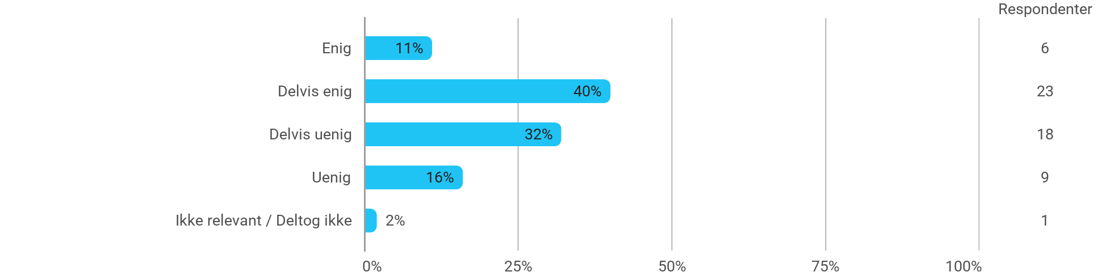

MED1C - Introduktion til kreativ digital udvikling - Øvelserne/opgaverne for kurset har været relevante
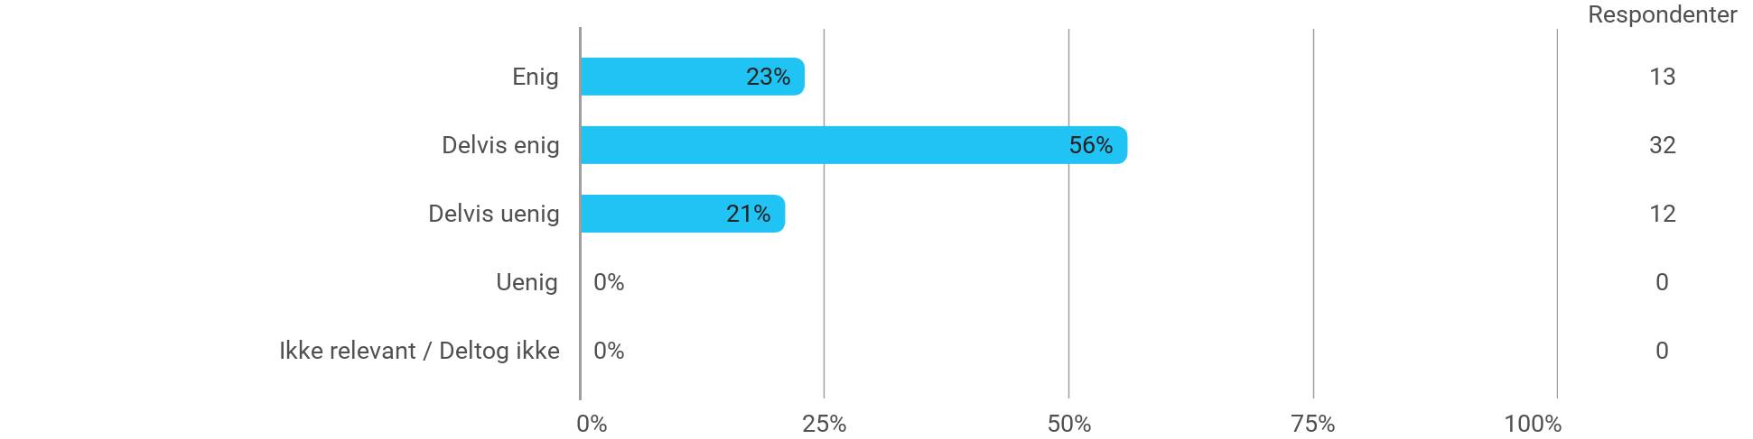

MED1C - Problembaseret læring - Jeg har fået det forventede udbytte af modulet
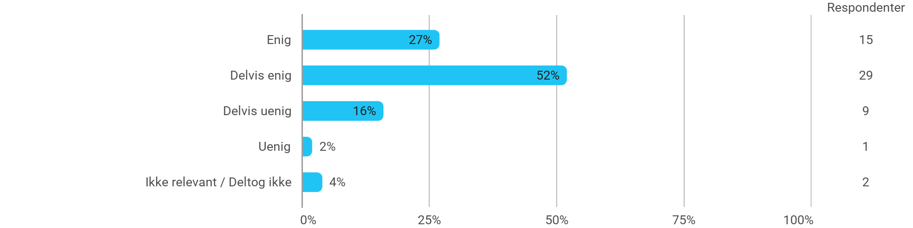

MED1C - Problembaseret læring - Den anvendte litteratur har understøttet min læring
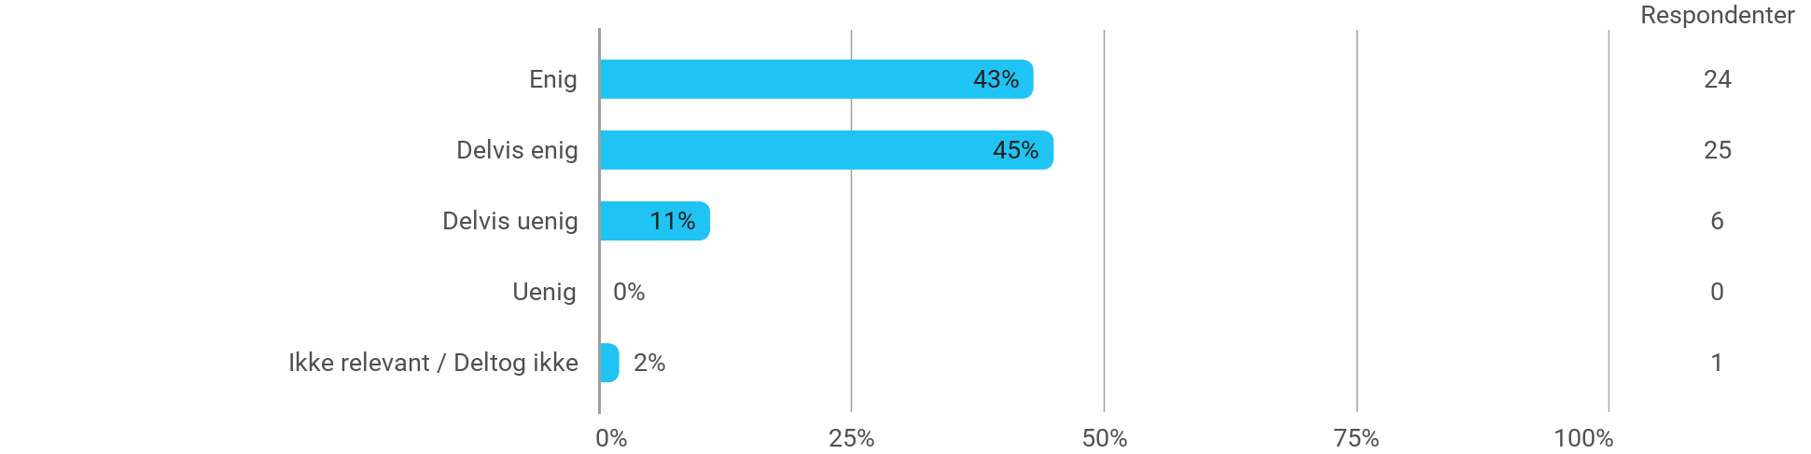

MED1C - Problembaseret læring - Den anvendte undervisningsform har understøttet min læring
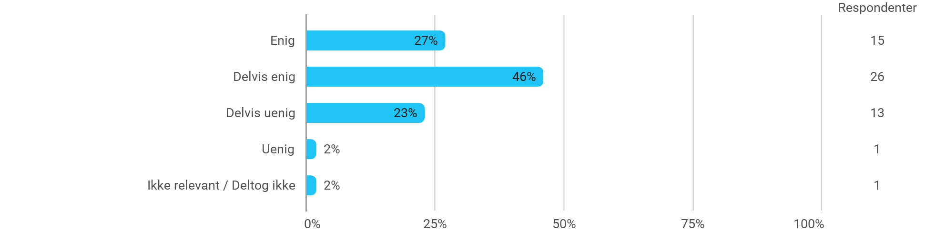

MED1C - Problembaseret læring - Øvelserne/opgaverne for kurset har været relevante
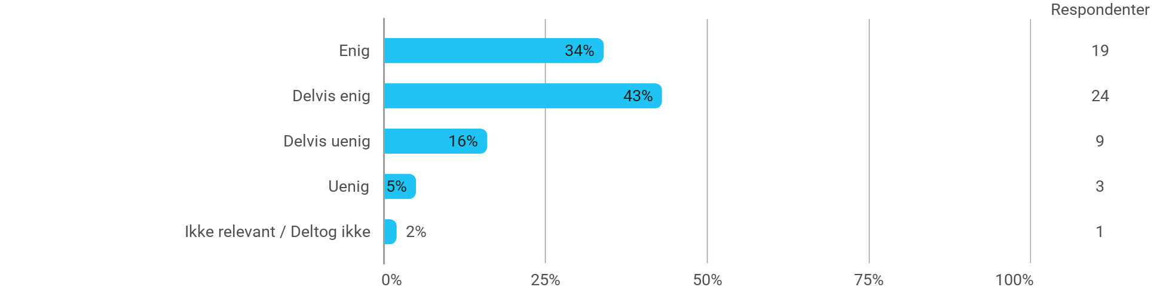

MED1C (projekt) - Grundlæggende brugeroplevelse - Jeg har fået det forventede udbytte af modulet
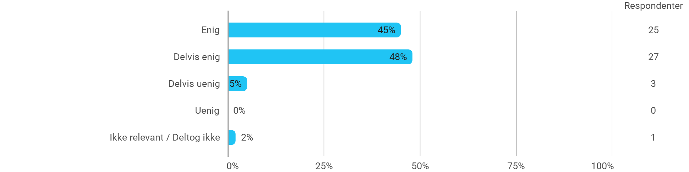

MED1C (projekt) - Grundlæggende brugeroplevelse - Det valgte problem har skabt en god ramme for at udfolde mine faglige ambitioner
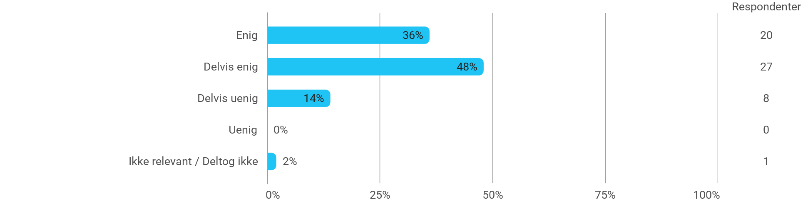

MED1C (projekt) - Grundlæggende brugeroplevelse - Samarbejdet i projektgruppen har fungeret godt
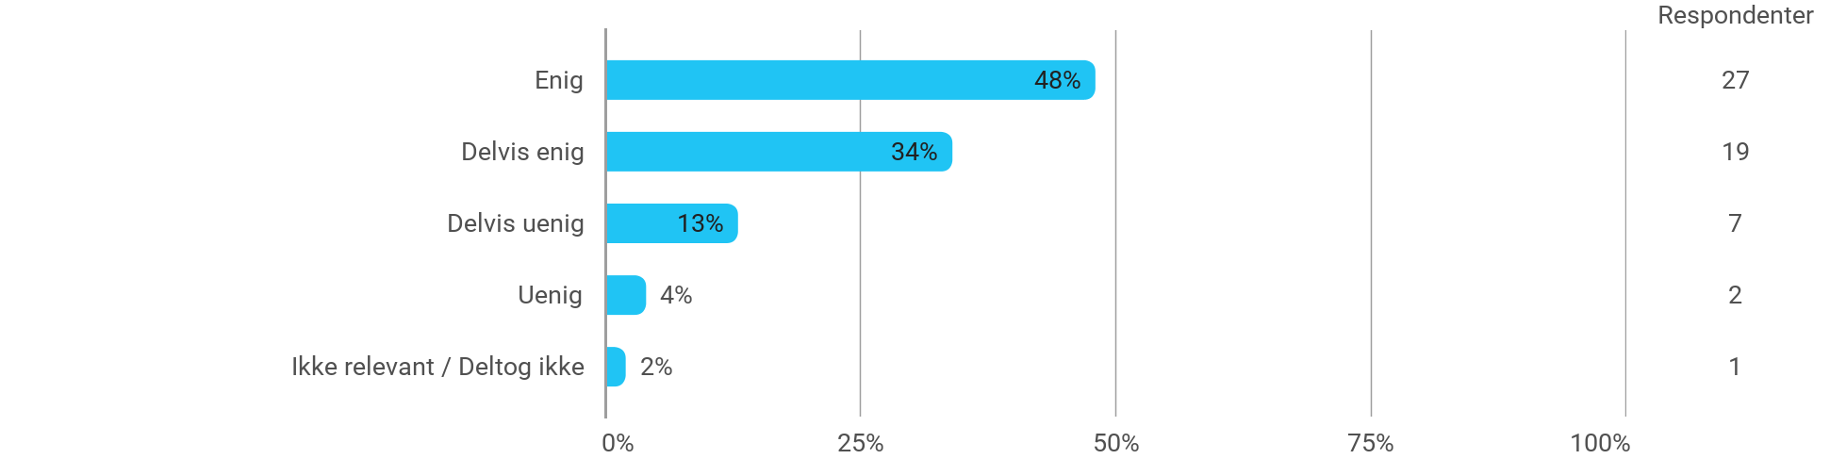

MED1C (projekt) - Grundlæggende brugeroplevelse - Kurserne har understøttet projektarbejdet
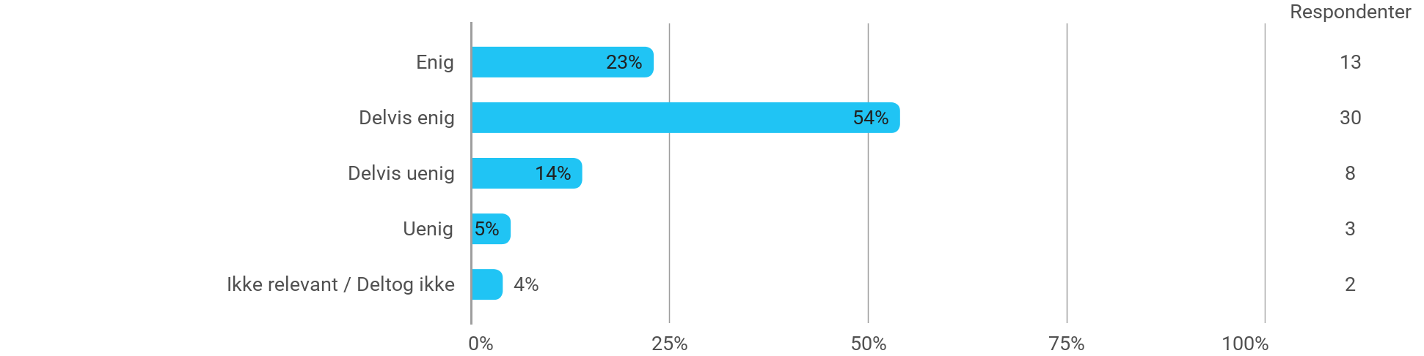

MED1C (projekt) - Grundlæggende brugeroplevelse - Jeg modtog den forventede vejledning
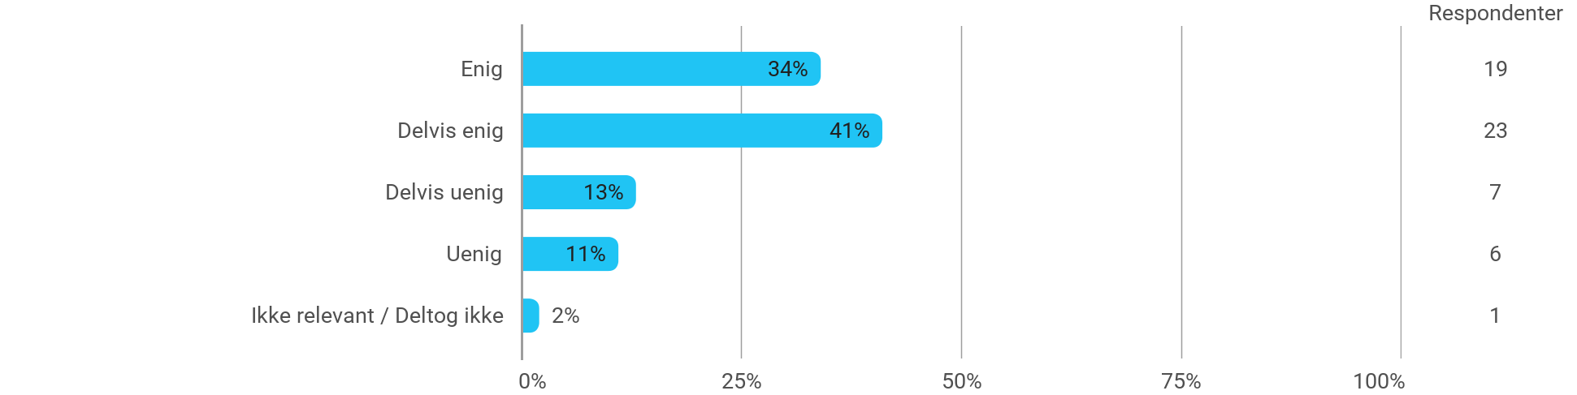

MED1C (projekt) - Kreativitet introduceret - design fra begge sider af skærmen - Jeg har fået det forventede udbytte af modulet

MED1C (projekt) - Kreativitet introduceret - design fra begge sider af skærmen - Det valgte problem har skabt en god ramme for at udfolde mine faglige ambitioner
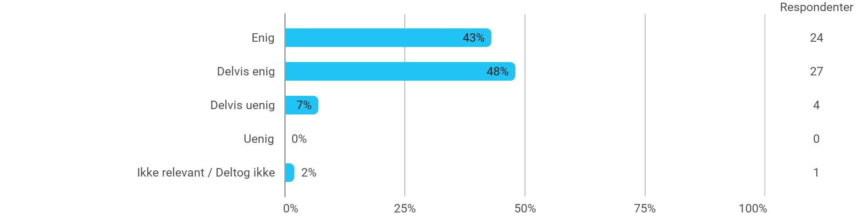

MED1C (projekt) - Kreativitet introduceret - design fra begge sider af skærmen - Samarbejdet i projektgruppen har fungeret godt
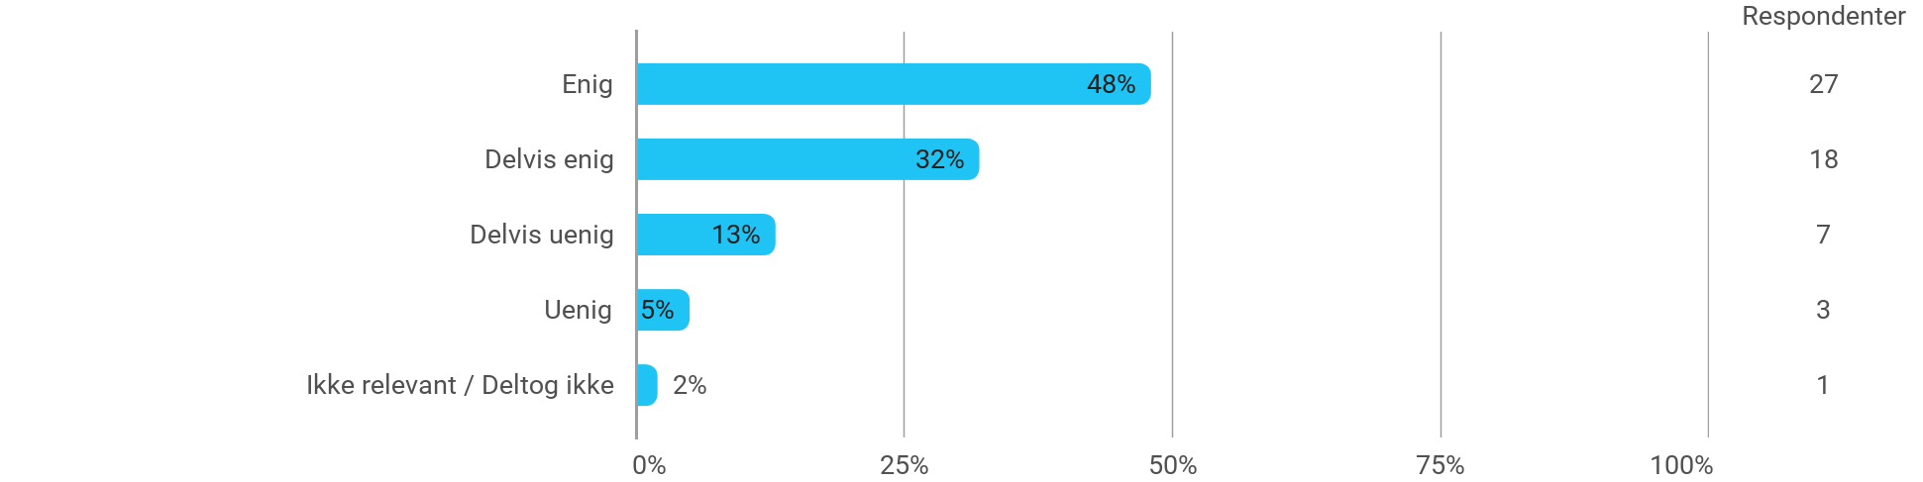

MED1C (projekt) - Kreativitet introduceret - design fra begge sider af skærmen - Kurserne har understøttet projektarbejdet
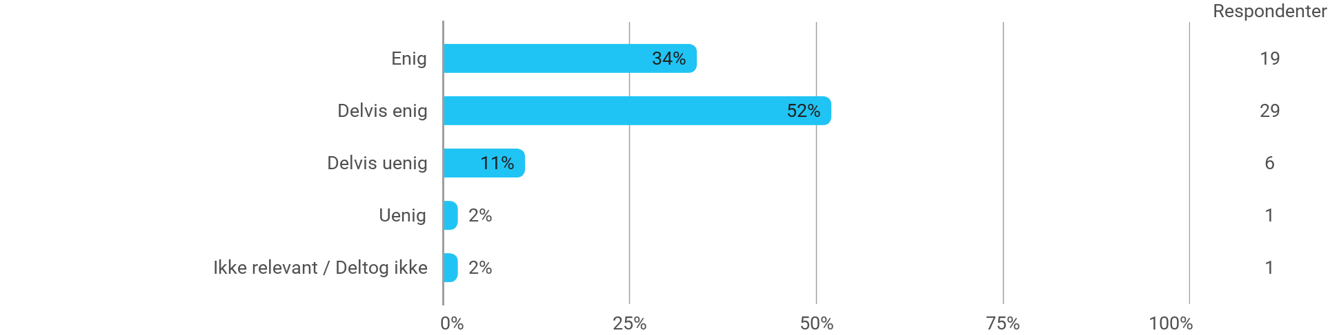

MED1C (projekt) - Kreativitet introduceret - design fra begge sider af skærmen - Jeg modtog den forventede vejledning
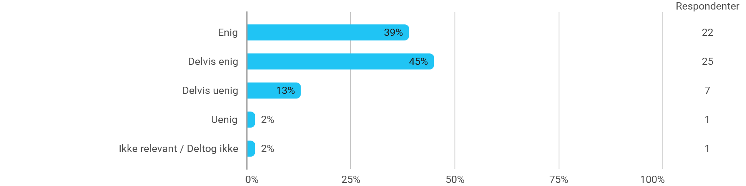

Jeg har udviklet mig fagligt i løbet af semesteret
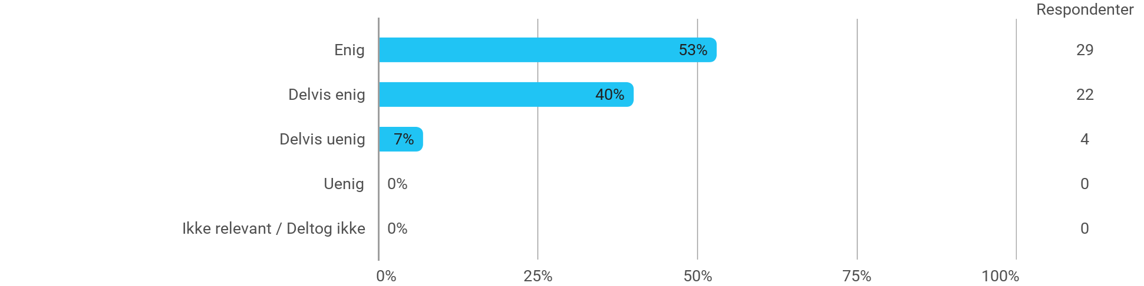

Nedenstående aktiviteter har udviklet mig fagligt i løbet af semesteret: - Projektarbejdet
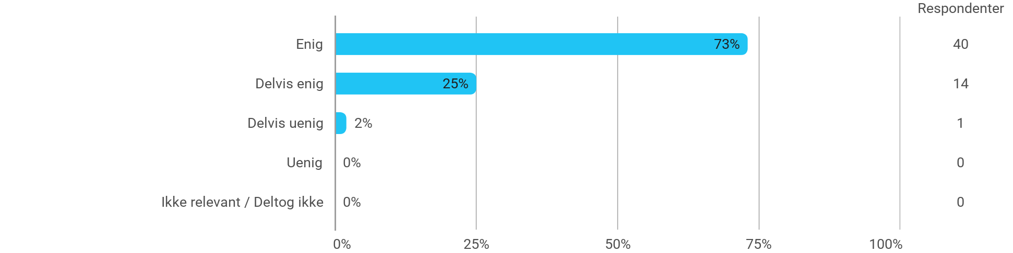

Nedenstående aktiviteter har udviklet mig fagligt i løbet af semesteret: - Faglige diskussioner med medstuderende
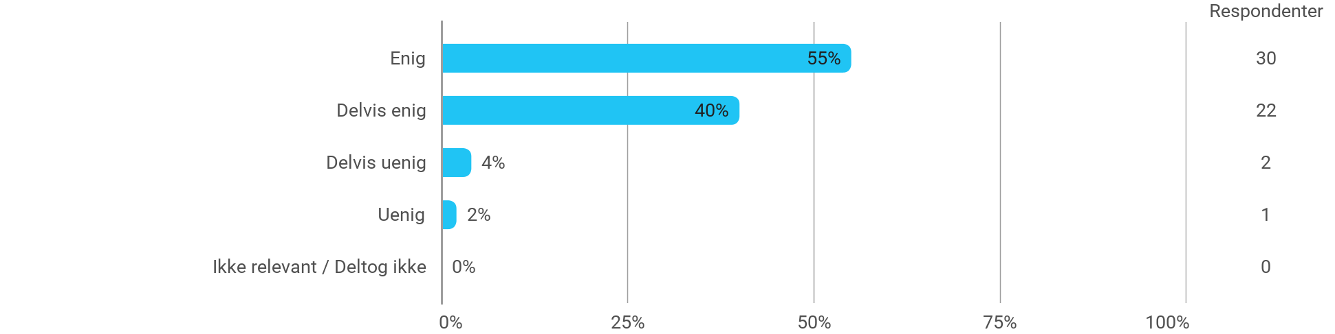

Nedenstående aktiviteter har udviklet mig fagligt i løbet af semesteret: - Faglige diskussioner med undervisere
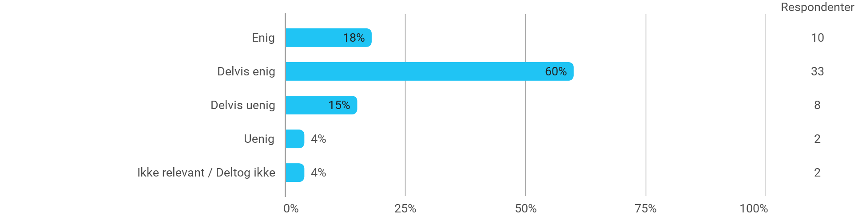

Nedenstående aktiviteter har udviklet mig fagligt i løbet af semesteret: - Praktiske øvelser og forsøg
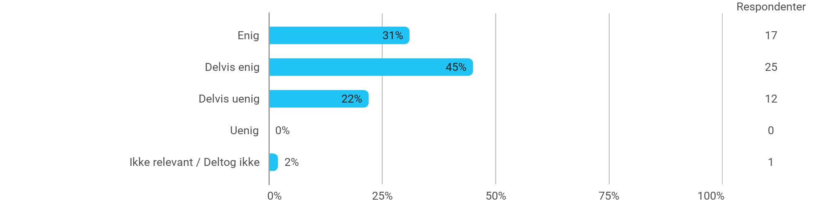

Når jeg reflekterer over min egen indsats, så har jeg: - Været aktiv i undervisningen
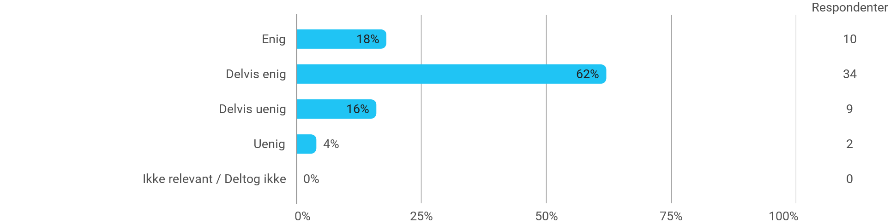

Når jeg reflekterer over min egen indsats, så har jeg: - Deltaget aktivt i projektgruppearbejdet

Når jeg reflekterer over min egen indsats, så har jeg: - Forberedt mig forud for undervisningen
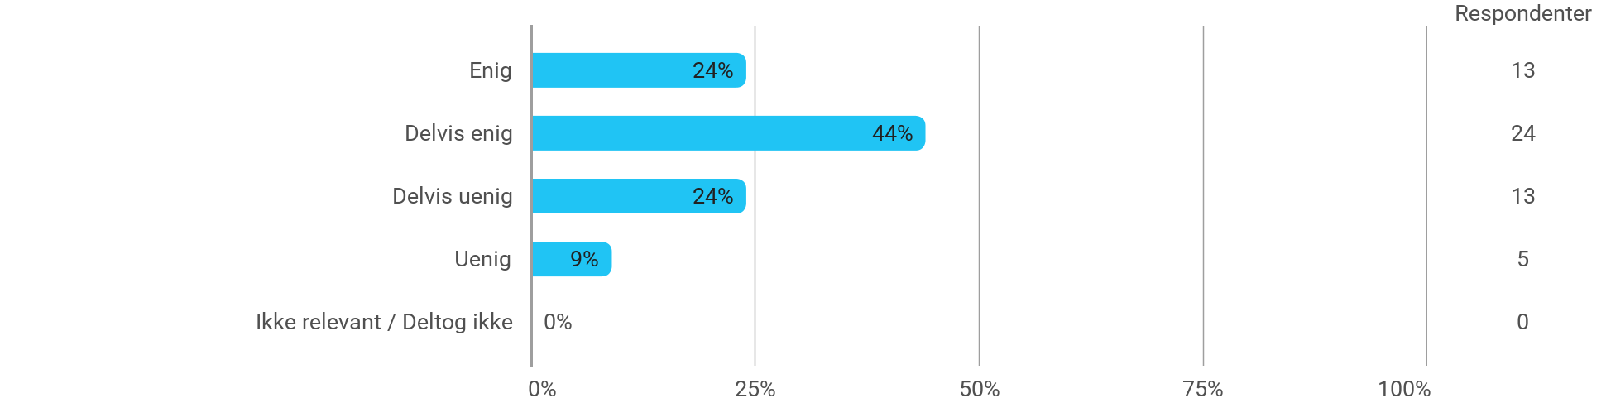

Når jeg reflekterer over min egen indsats, så har jeg: - Forberedt mig forud for projektgruppearbejdet
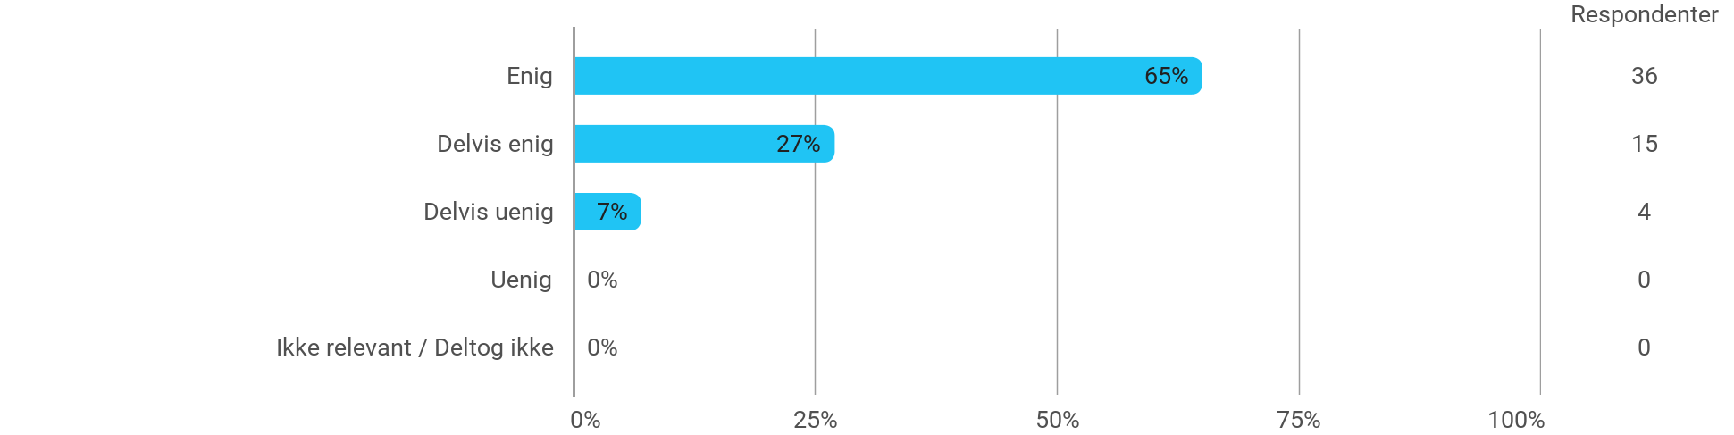

Jeg oplever den problembaserede og projektorienterede undervisningsform som befordrende for udviklingen af: - Mine faglige kompetencer
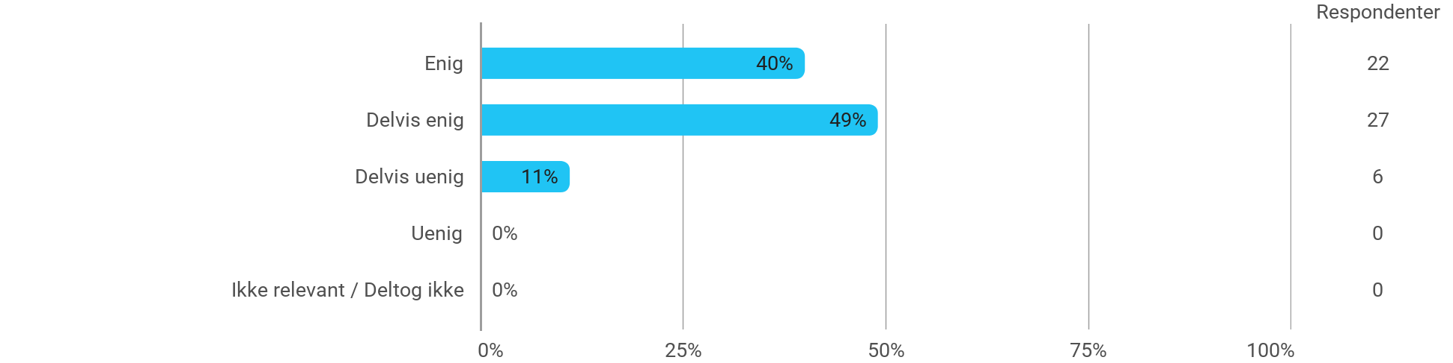

Jeg oplever den problembaserede og projektorienterede undervisningsform som befordrende for udviklingen af: - Min evne til at indkredse og formulere problemstillinger
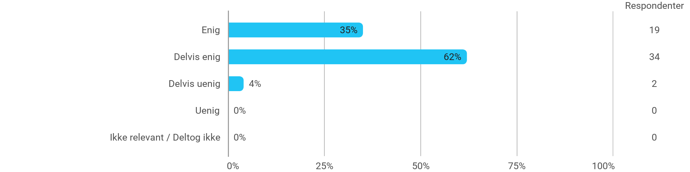

Jeg oplever den problembaserede og projektorienterede undervisningsform som befordrende for udviklingen af: - Min evne til at angribe og bearbejde problemstillinger
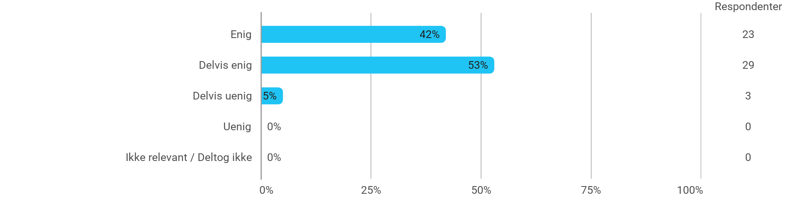

Jeg oplever den problembaserede og projektorienterede undervisningsform som befordrende for udviklingen af: - Min evne til at tilrettelægge en længere arbejdsproces og ”nå i mål” til tiden
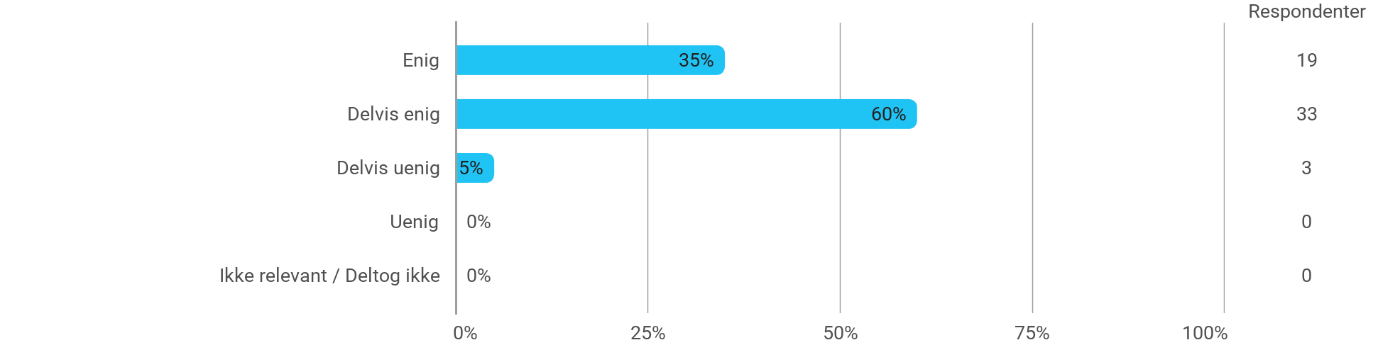

Følgende spørgsmål omhandler semesteret som helhed: - Jeg har modtaget tilstrækkelig praktisk information om semesterets aktiviteter
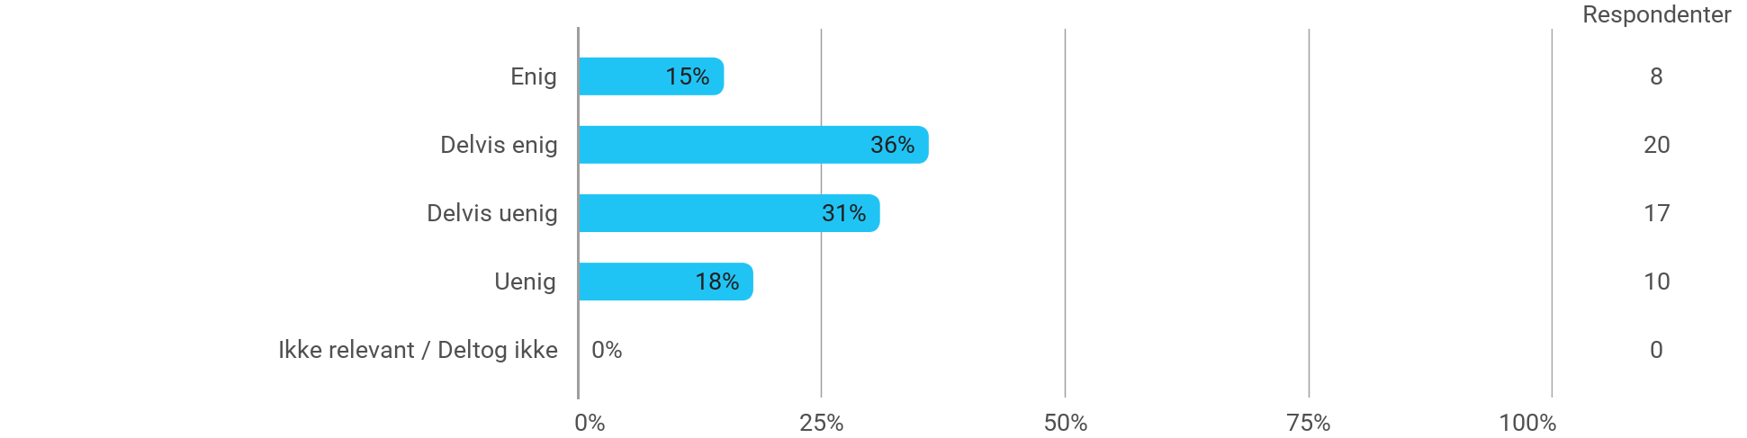

Følgende spørgsmål omhandler semesteret som helhed: - Jeg oplever, at semesteret har givet mig mulighed for at tage udgangspunkt i aktuelle problemstillinger med relevans for eksterne samarbejdspartnere

Følgende spørgsmål omhandler semesteret som helhed: - Jeg oplever, at jeg har adresseret problemer, der relaterer til aktuelle samfundsmæssige udfordringer og muligheder
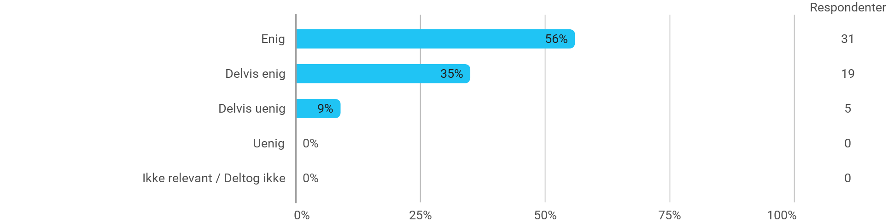

Følgende spørgsmål omhandler semesteret som helhed: - Jeg oplever, at kurserne har understøttet projektarbejdet
